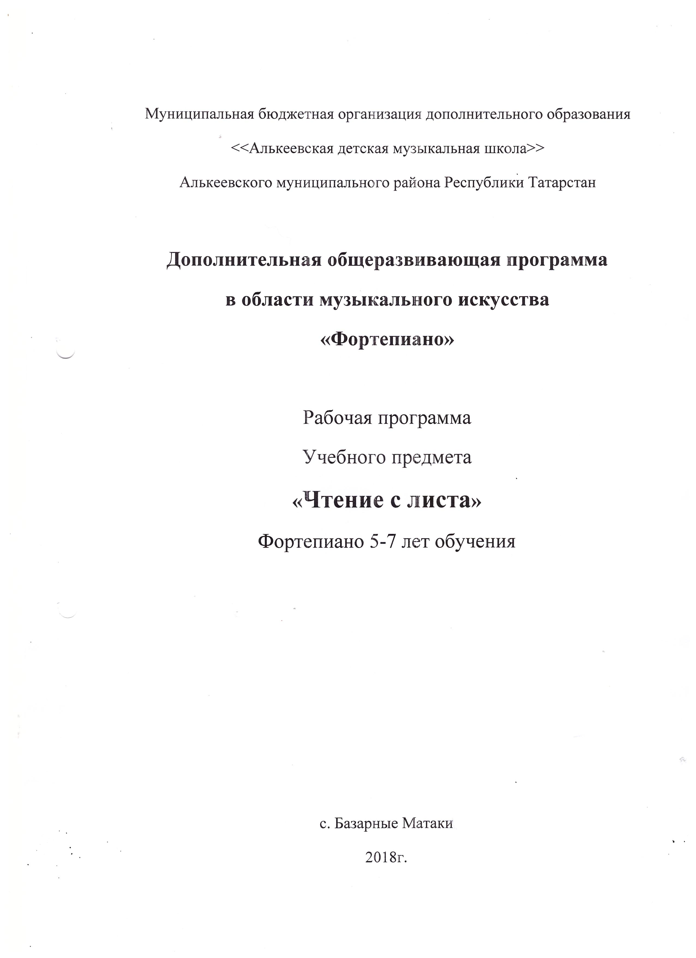

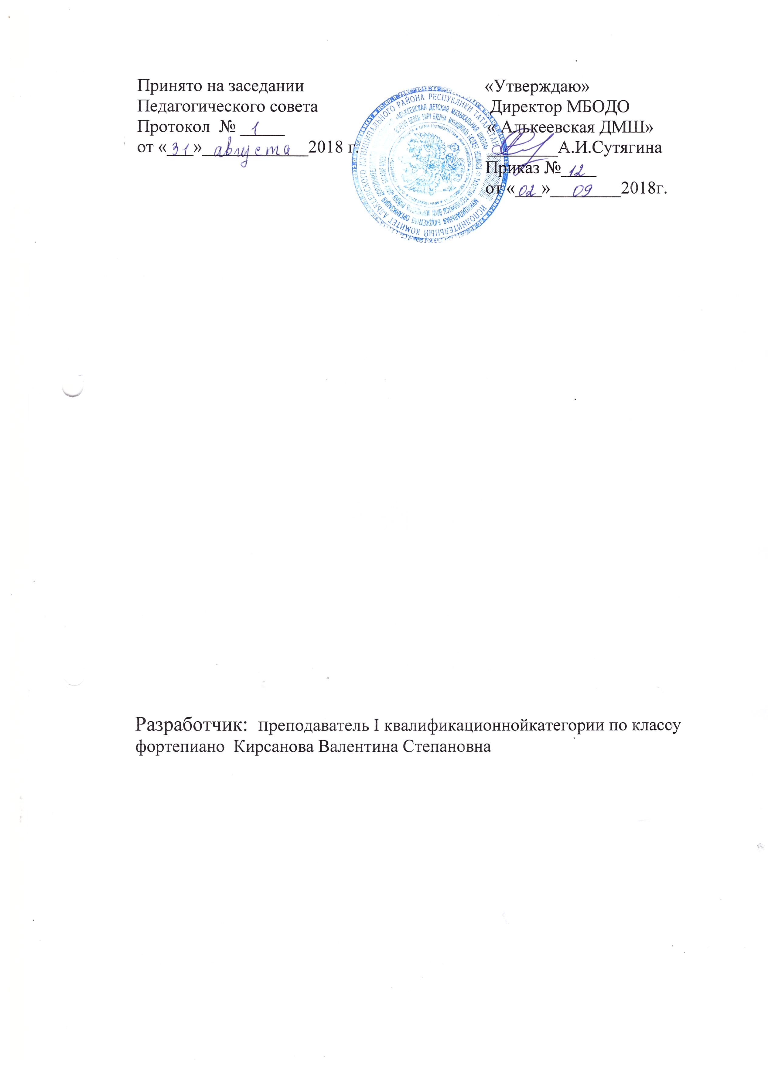

Пояснительная записка

Чтение с листа - один из кратчайших, наиболее перспективных путей, ведущих в направлении обще-музыкального развития учащегося.
«Учить чтению нотного текста- значит, прежде всего, всесторонне развивать ученика, как музыканта»- М. Э. Фейгин.
Мнение преподавателей –практиков относительно пользы чтения с листа, активно поддерживается и их коллегами методистами (А. Д. Алексеев, Л. А. Баренбойм, Г.М. Коган и др.)
Разработанная программа представляет собой:
А) определение основных направлений работы в классе чтения с листа.
Б) уточнение форм работы, проводимых на уроке.
В) подбор произведений для учебного репертуара.
Г) изучение большого объема разнообразного материала, способствующего техническому росту ученика.
Д) всестороннее развитие творческих и художественных способностей ученика.
Чтение нот с листа - это один из важнейших практических навыков, который представляет собой процесс: вижу- осмысливаю- играю.
Цель данного курса - научить осмысленно и музыкально воспроизводить на инструменте незнакомые музыкальные произведения, без предварительного разучивания.
Задачи:
1)уметь быстро читать ноты
2)точно воспроизводить ритмический рисунок
3)играть правильными штрихами
4)передавать характер, динамику музыкального произведения
5)расширить обще-музыкальные возможности ученика, его кругозор.
Чтение с листа представляет форму деятельности, открывающую самые благоприятные возможности для всестороннего и широкого ознакомления с музыкальной литературой.
Чтение с листа - это постоянная и быстрая смена новых музыкальных восприятий, впечатлений, интенсивный приток богатой и разнохарактерной музыкальной информации. Читая музыку, учащийся имеет дело с произведениями, которые не обязательно в дальнейшем разучивать. Осваивать в исполнительском плане. Специальные наблюдения показывают, что музыкальное мышление учащегося при чтении с листа, заметно тонизируется, восприятие становится более ярким, живым, обостренным, цепким. Чтение с листа становится посредником между предметами фортепиано, сольфеджио, музыкальной литературой, фортепианным ансамблем, аккомпанементом. Эти занятия в конечном счете, способствуют, углублению, обогащению, качественному улучшению самих процессов музыкального мышления.
В процессе чтения нот с листа, со всей полнотой и отчётливостью выявляют себя следующие основные дидактические принципы развивающего обучения:
А) увеличение объема используемого в учении музыкального материала
Б) ускорение темпа его прохождения.
Т.о., если музыкальное развитие учащегося, его способностей и интеллекта, призвано быть особой, специальной целью фортепианной педагогики,в ДМШ, то чтение музыки с листа имеет в принципе все основания стать одним из главных, специальных средств практического достижения этой цели.
Программа выполнена в соответствии с требованиями РК по оформлению методической документации.

Срок реализации предмета

Срок реализации учебного предмета для 7-летнего срока обучения по программе «Фортепиано» составляет 7 лет (с 1 по 7 классы).

Объем учебного времени, предусмотренный учебным планом на реализацию предмета «Фортепиано»
На освоение предмета «Чтение нот с листа» по учебному плану предполагается 1- час аудиторных занятий в неделю. Форма проведения учебных аудиторных занятий: индивидуальная,продолжительность урока - 45 минут.
Программа предмета "Чтение с листа" предусматривает обязательную самостоятельную работу учащегося, что предполагает наличие дома фортепиано или синтезатора. Домашняя работа должна строиться в соответствии с рекомендациями педагога, быть регулярной и систематической, контролироваться на каждом уроке.
На самостоятельную работу отводится 2 часа в неделю в течение всех лет обучения.

Содержание предмета

Первый класс.

Чтение мелодии
1.Подготовка к чтению с листа. Закрепление знания основ нотной грамоты - высотной и ритмической записи.
2. Чтение безвысотного ритмического рисунка из смежных длительностей.
3.Упражнения на закрепление знания высотной записи звуков.
4.Выработка навыков относительного чтения высотной нотной записи.
5. Чтение коротких мелодических попевок.
6.Введение в мелодии артикуляционных обозначений (мотивных, фразировочных лиг).

Второй класс

1.Повторение тем, пройденных в первом классе.
2.Исполнение мелодий более широкого диапазона записанных на двух нотных станах.
3.Постепенное усложнение метро - ритма.
4.Расширение регистрового диапазона мелодий.
5.Динамические изменения в процессе развития мелодии.
6.Более разнообразные штрихи: легато, стаккато, нон легато.

Третий класс

1.Повторение тем, пройденных вовтором классе.
2.Соединение позиций в мелодии.
3. Освоение вертикали: созвучия, квинты, терции.
4.Чтение позиционных мелодий с аккомпанементом.
5.Терцовые созвучия в мелодии и аккомпанементе. Поступенные последования терций в одной позиции.
6.Освоение и закрепление ритмических оборотов с шестнадцатыми.
7.Тональности с двумя знаками при ключе.
8.Паузы (целые, половинные, четвертные, восьмые) в мелодии и аккомпанементе.

Четвертый класс

1.Повторение тем, пройденных в третьем классе.
2.Добавочные линейки (не более двух).
3. Пунктирный ритм.
4.Паузы в мелодии.
5.Материал степени трудности первого класса , но в тональностях с тремя знаками.
6.Пьесы с простой фактурой, но более частой сменой штриха.
7.Мелодии с аккомпанементом в виде линеарного баса, типичного для менуэтов и других старинных танцев.
8.Трезвучия и их обращения. Трезвучия в аккомпанементе.

Пятый класс

1.Повторение пройденного.
2.Мелодия с движением по ступеням трезвучия.
3.Пунктирный ритм в 2-3-4-дольном размере.
4.Двухголосие зеркального типа. Повторение двухголосия параллельного типа.
5.Пьесы с аккомпанементом: бас и аккорд
6.Синкопированный ритм. Триоли.
7.Смена размера внутри пьесы.
8.Разнообразная аккордовая ткань.

Шестой класс

1.Повторение пройденного.
2.Тональности с четырьмя ключевыми знаками в пьесах с несложной фактурой.
3.Скачки в мелодии.
4.Смена фактуры внутри произведения – передача мелодии из одной руки в другую.
5. Полифонические элементы в аккомпанементе.
6. Остинато в аккомпанементе: ритмическое, мелодическое.

Седьмой класс

1.Усложнение мелодического рисунка. Хроматические последования.
2.Новые метроритмические задачи: переход от четного к нечетному дроблению метрической единицы.
3. Усложнение фактуры, введение полифонических элементов.
4.Пьесы с фигурационно-гармоническим аккомпанементом.:
- альбертиевы басы;
-триольная гармоническая фигурация.
5.Обращения Д7.
6.Полифоническая фактура:
- простейший канон;
- несложные по фактуре прелюдии И.С. Баха из сборника « Маленькие прелюдии и фуги».
7.Воспитание навыков фактурного анализа. Выделение фактурной ячейки.
8.Чтение простых мелодий с педалью.
9.Мелизмы в мелодии.

Рекомендуемый репертуар

1)Б. Милич « Маленькому пианисту» К.1978г.
2)Л. Повжитков « Начальная школа обучения на фортепиано». Под редакцией Ф.В. Соколова Л. 1967г.
3)Н. Кончаловская « Нотная азбука» К.1963г.
4)А. Николаев « Школа игры на фортепиано» М.1959г.
5) С. Ляховицкая «Сборник фортепианных пьес, этюдов и ансамблей» Ч1. Ч.2.Л.1960г.
6) А. Рубах и Л. Ройзман «Музыкальный альбом» Ч1. Ч2.М.1960г.
7)В. В. Битютский «Пьесы и ансамбли для фортепиано» Л. 1962г.
8)И. М. Рябов, С.И. Рябов . «Чтение с листа в классе фортепиано» К. 1988г.
9)Т. Камаева, А Камаев « Чтение с листа на уроке фортепиано» М. 2007г.
10) Е. Хайнер « Стать талантливым музыкантом? Легко!» США .1998г.

Список литературы для преподавателей

1)Г.М. Цыпин «Обучение игре на фортепиано»М.1984г.тепиано
2)Е. М. Тимакин « Воспитание пианиста» М.1984г.
3)А.А. Николаев, Г.Р. Гинзбург « Вопросы фортепианного исполнительства» М.1986г.
4)Б. Милич «Воспитание ученика – пианиста» К. 1997г..М.1982г.»
5) « Ребенок за роялем» ( педагоги – пианисты о фортепианной методике) М.1981г.
6) С. М. Майкапар « Музыкальный слух, его значение, природа, особенности и методы правильного развития» М.1990г.

Зачетные требования по чтению с листа

1.а) устное чтение нот
б) работа с аппликатурой
в) работа с ритмом
2.Переход от разрозненного процесса чтения отдельных звуков, к слитному процессу исполнения на фортепиано.
3. Устный разбор музыкального произведения (определение тональности, метроритмического рисунка, формы, характера, движения мелодического рисунка и т. д.)
4. Исполнение произведения на фортепиано.

Список используемой литературы

1.Б. Милич «Воспитание ученика- пианиста» К.1997г.
2. А.А. Николаев, Г.Р. Гинзбург «Вопросы фортепианного исполнительства» М.1986г.
3. « Ребенок за роялем» (педагоги-пианисты о фортепианной методике) М. 1981г.
4.Е. М. Тимакин « Воспитание пианиста» М.1984г.
5.М. Фейгин « Индивидуальность ученика и искусство педагога» М.1975г.
6.А. Шмидт-Шкловская «О воспитании пианистических навыков» Л.1971г.

